Министерство Образования Российской Федерации
Уральский Государственный Технический Университет – УПИ
Дисциплина ЭМПиВ

РАСЧЁТНО-ГРАФИЧЕСКАЯ РАБОТА
на тему:
Отражение электромагнитных волн от границы раздела двух сред
Вариант №3.

Студент: Кузнецов А.А.
Группа: Р-236а
Преподаватель: Шабунин С.Н.

Дата сдачи: 16.04.04

Екатеринбург
2004
Содержание:

Задание 3
Расчет характеристических сопротивлений сред и угла преломления. 4
Зависимости модуля и фазы коэффициента отражения плоской ЭМВ от угла падения для: 5
1. вертикальной (параллельной) поляризации падающего поля. 5
2. горизонтальной (перпендикулярной) поляризации падающего поля. 5
График зависимости модуля коэффициента отражения плоской ЭМВ от угла падения. 6
На данном графике изображена зависимость модуля коэффициента отражения плоской ЭМВ от угла падения. При значении угла 6
Графики зависимости фазы коэффициента отражения плоской ЭМВ от угла падения. 7
Комментарий к графику: 7
Коэффициент затухания волны в первой среде (воздух) и 8
во второй среде (мерзлая почва). 8
Фазовая скорость ЭМВ первой среде (воздух) и во второй среде (мерзлая почва) 8
Длина волны 8
Выводы по работе: 9

Задание

Для заданных параметров первой и второй сред на заданной частоте построить графики зависимости модуля и фазы (в градусах) коэффициента отражения плоской электромагнитной волны от угла падения (от 0⁰ до 90⁰) для вертикальной (параллельной) и горизонтальной (перпендикулярной) поляризации падающего поля. Графики прокомментировать. Вычислить коэффициент затухания, длину волны и фазовую скорость электромагнитной волны в первой и второй среде.

Частота в МГц |  | 300
параметры первой среды: | материал | воздух
параметры первой среды: | диэлектрическая проницаемость ε₁ | ε₁=1
параметры первой среды: | удельная проводимость среды tgδ₁ или σ₁ (Сим/м) | σ₁=0
параметры второй среды: | материал | мерзлая почва
параметры второй среды: | диэлектрическая проницаемость ε₂ | ε₂=5
параметры второй среды: | удельная проводимость среды tgδ₂ или σ₂ (Сим/м) | σ₂=0,005

Табл. 1. Исходные данные
Расчет характеристических сопротивлений сред и угла преломления.

${\overset{˙}{Z}}_{C1}−$характеристическое сопротивление первой среды (воздуха):

${\overset{˙}{Z}}_{C2}−$характеристическое сопротивление второй среды (мерзлой почвы):

φ – угол падения, который изменяется от 0⁰ до 90⁰.
ψ – угол преломления.
Рассчитаем угол преломления ψ, исходя из соотношения $\frac{\text{sin}ϕ}{\text{sin}ψ}=\frac{n_{2}}{n_{1}}$ , где n₁, n₂ – коэффициенты преломления первой и второй среды, которые рассчитываются следующим образом:

Таким образом, .

Зависимости модуля и фазы коэффициента отражения плоской ЭМВ от угла падения для:

1. вертикальной (параллельной) поляризации падающего поля.
Коэффициент отражения:

$${\overset{˙}{R}}_{||}=\frac{{\overset{˙}{Z}}_{C2}\text{cos}ψ−{\overset{˙}{Z}}_{C1}\text{cos}ϕ}{{\overset{˙}{Z}}_{C2}\text{cos}ψ+{\overset{˙}{Z}}_{C1}\text{cos}ϕ}$$

угол φ | |R| | arg®
0 | 0,382 | 3,108
10 | 0,377 | 3,108
20 | 0,36 | 3,105
30 | 0,33 | 3,101
40 | 0,283 | 3,093
50 | 0,209 | 3,073
60 | 0,096 | 2,989
70 | 0,085 | 0,174
80 | 0,396 | 0,032
90 | 1 | 0
Табл. 2. Зависимости модуля и фазы коэффициента отражения плоской ЭМВ от угла падения для вертикальной (параллельной) поляризации падающего поля.

2. горизонтальной (перпендикулярной) поляризации падающего поля.

$${\overset{˙}{R}}_{}=\frac{{\overset{˙}{Z}}_{C2}\text{cos}ϕ−{\overset{˙}{Z}}_{C1}\text{cos}ψ}{{\overset{˙}{Z}}_{C2}\text{cos}ϕ+{\overset{˙}{Z}}_{C1}\text{cos}ψ}$$
угол φ | |R| | arg®
0 | 0,382 | 3,108
10 | 0,387 | 3,109
20 | 0,403 | 3,111
30 | 0,431 | 3,113
40 | 0,473 | 3,117
50 | 0,531 | 3,121
60 | 0,61 | 3,126
70 | 0,712 | 3,131
80 | 0,841 | 3,136
90 | 1 | 3,142
Табл. 3. Зависимости модуля и фазы коэффициента отражения плоской ЭМВ от угла падения для горизонтальной (перпендикулярной) поляризации падающего поля.

График зависимости модуля коэффициента отражения плоской ЭМВ от угла падения.
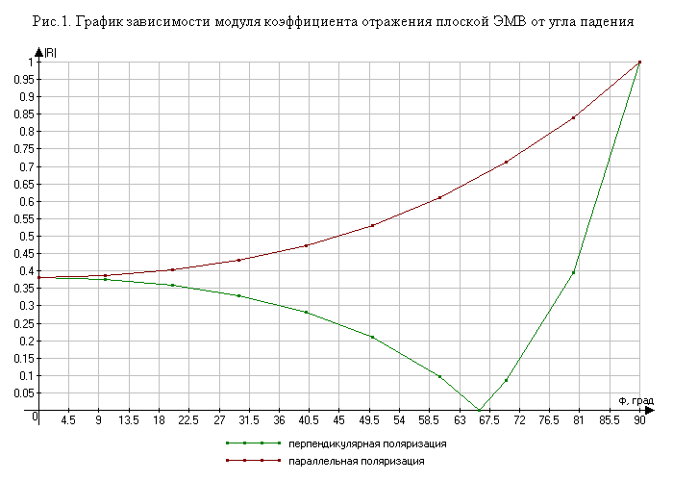Комментарий к графику:

На данном графике изображена зависимость модуля коэффициента отражения плоской ЭМВ от угла падения. При значении угла φ=0, одинаково для обоих типов поляризации, во вторую среду проходит 0,37 падающей волны, а при значении угла φ=90 волна полностью отражается от границы сред. При φ=66 отраженной волны не будет, вся волна перейдет во вторую среду. Этот угол является углом Брюйстера.

Графики зависимости фазы коэффициента отражения плоской ЭМВ от угла падения.
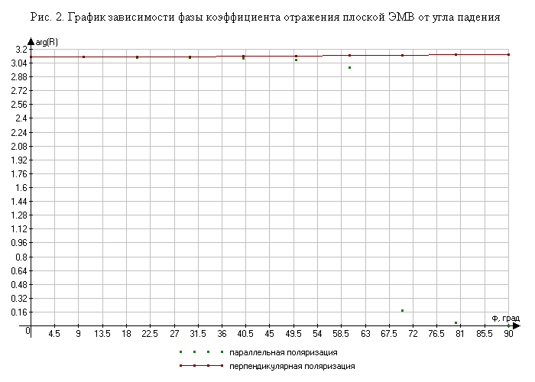
Комментарий к графику:

На данном графике изображена зависимость фазы коэффициента отражения плоской ЭМВ от угла падения. В случае перпендикулярной поляризации фаза практически не изменяется, незначительно увеличиваясь с увеличением угла падения. В случае параллельной поляризации при небольших значениях угла падения значение фазы для параллельной поляризации совпадает со значением фазы для перпендикулярной поляризации. При угле падения, равном углу Брюйстера фаза резко падает до нуля.

Коэффициент затухания волны в первой среде (воздух) и

во второй среде (мерзлая почва).

Постоянная распространения:$k=2πf\sqrt{\overset{˙}{ε}a⋅μa}$ =$k$/-j$k$//,
Где $k$/ - коэффициент фазы, $k$// - коэффициент затухания;
$k$₁=6,283;
$k$₁/=6,283;
$k$₁//=0;
$k$₂=14,056-j0.421;
$k$₂/=14,056;
$k$₂//= j0.421;

Фазовая скорость ЭМВ первой среде (воздух) и во второй среде (мерзлая почва)

Т.к в первой среде, т.е у воздуха, tgδ₁=0 =>

=> фазовая скорость $V_{ф}=\frac{ω}{k^{'}}=\frac{2πf}{k^{'}}=\frac{1}{\sqrt{\text{εμ}⋅ε_{0}μ_{0}}}=\frac{1}{\sqrt{ε_{0}μ_{0}}}=С=3⋅{\text{10}}^{8}$ м/c.

Т.к. во второй среде, т.е. у мёрзлой почвы, tgδ₂=0,005<< 1 =>
=> фазовая скорость $V_{ф}=\frac{ω}{k^{'}}=\frac{2πf}{k^{'}}$, где $k^{'}=ω\sqrt{ε_{a}⋅μ_{a}}=2πf\sqrt{{\text{εε}}_{0}⋅{\text{μμ}}_{0}}$ =>
=> $V_{ф}=\frac{ω}{k^{'}}=\frac{2πf}{k^{'}}=\frac{1}{\sqrt{\text{εμ}⋅ε_{0}μ_{0}}}$;

Длина волны

Т.к в первой среде, т.е у воздуха, tgδ₁=0 =>

=> длина волны $λ=\frac{2π}{k^{'}}=\frac{2π}{ω\sqrt{ε_{a}μ_{a}}}=\frac{2π}{2πf\sqrt{ε_{a}μ_{a}}}=\frac{1}{f\sqrt{\text{εμ}⋅ε_{0}μ_{0}}}$, λ=1м.

Т.к. во второй среде, т.е. у мёрзлой почвы, tgδ₂=0,005<< 1 =>

=> длина волны $λ=\frac{2π}{k^{'}}=\frac{2π}{ω\sqrt{ε_{a}μ_{a}}}=\frac{2π}{2πf\sqrt{ε_{a}μ_{a}}}=\frac{1}{f\sqrt{\text{εμ}⋅ε_{0}μ_{0}}}$, λ=0,447м=44,7см.

Выводы по работе:

В этой работе посчитаны зависимости и построены графики для модуля и фазы коэффициента отражения плоской ЭМВ вертикальной и горизонтальной поляризации на границе двух сред от угла падения волны. Также вычислены коэффициенты затухания, длины волны и фазовые скорости электромагнитной волны в обеих средах.
Полученные значения и графики соответствуют теоретическим, так что можно предположить, что работа выполнена правильно. Небольшие несовпадения могли появиться из-за погрешности при вычислениях.

